|  |  |  |  |  |  |
| --- | --- | --- | --- | --- | --- |
| **주차** |  | **기간** | 2025.03.12  2025.03.19 | **지도교수** | (서명) |
| 이번주 한일 요약 | 좀비 결합부분 마무리 | | | | |

작성자(학번 이름): 2018182037 조상준

팀명:

<작업 내용>

좀비 결합 부분 마무리

* 결합 후 부활하는 부분에서 필요한 작업 구현(animation, 변수, 기존에 있던 부활 부분 수정)
* 절단 시 서 있는 위치로 결합되는 것이 아닌 눕게 되는 위치로 이동
* 결합 시 회전값을 맞추기 위해 순간이동 되던 부분 서서히 회전되게 수정

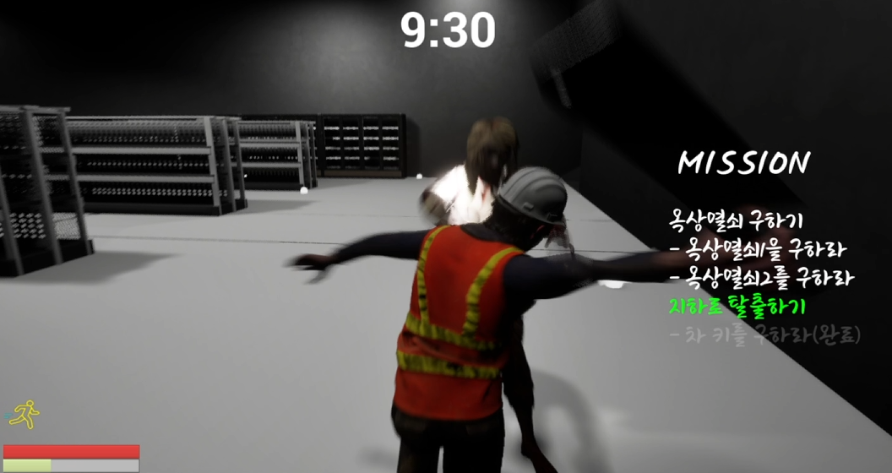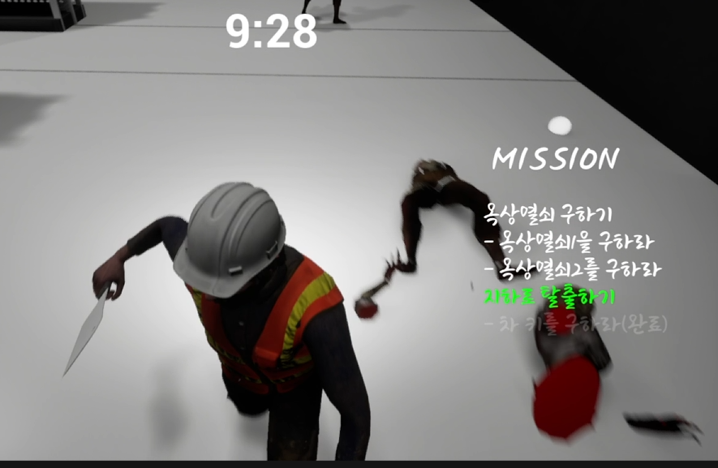

절단 시

서서히 결합

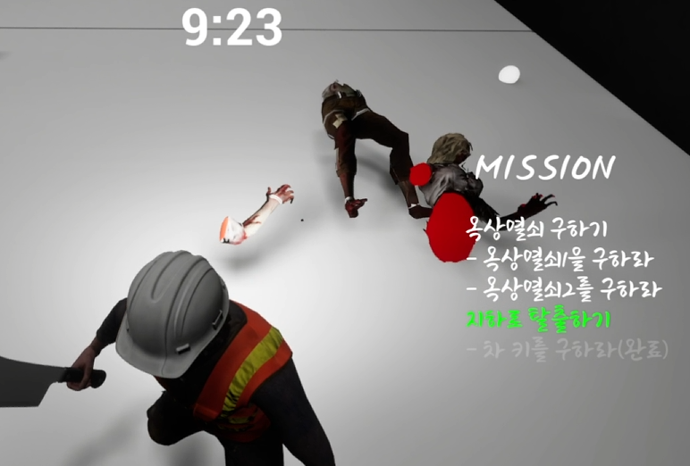

결합시간이 다 될 시

헬멧, 텍스트, 스크린샷, 만화 영화이(가) 표시된 사진

AI가 생성한 콘텐츠는 부정확할 수 있습니다.

프로시저럴 메쉬 삭제 후 스켈레탈 메쉬 부활 진행

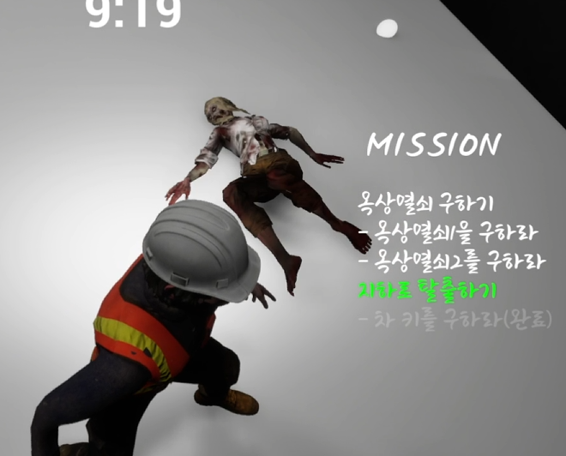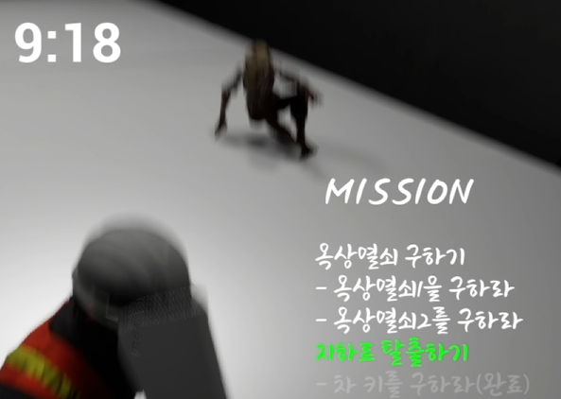

|  |  |  |  |
| --- | --- | --- | --- |
| **문제점 정리** |  | | |
| **해결방안** |  | | |
| **다음주차** |  | **다음기간** |  |
| **다음주 할일** |  | | |
| **지도 교수**  **Comment** |  | | |